**2 день ЛДП«День опытов и экспериментов»**

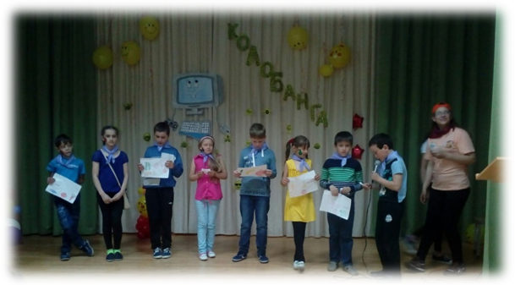

**Агитбригады**

**«Гигиена питания»**

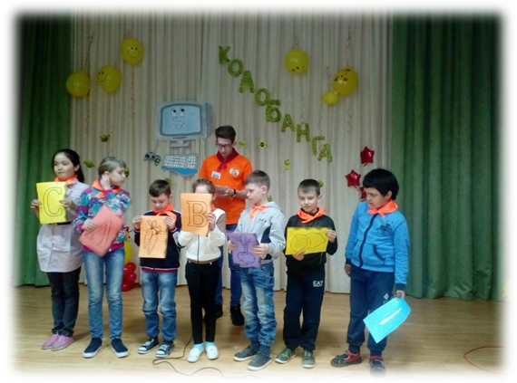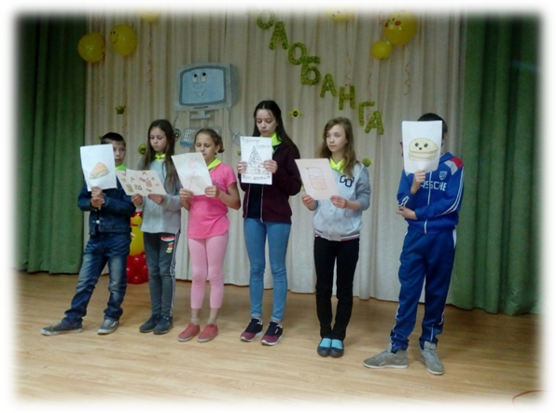

Поездка в БАТУТНЫЙ ПАРК

“FLIP&JUMP PARK”

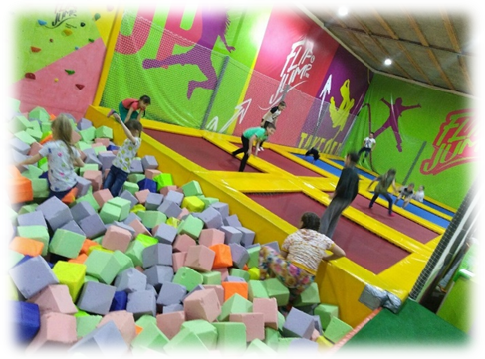

**Клуб «Шахматы»**

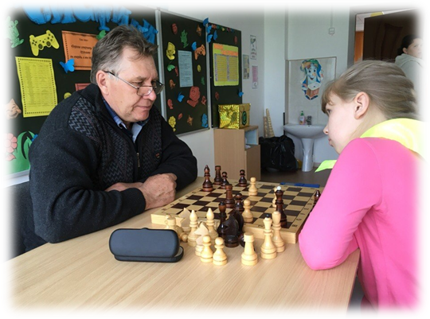

**Клуб «Твори.**

**Выдумывай.**

**Пробуй!»**

